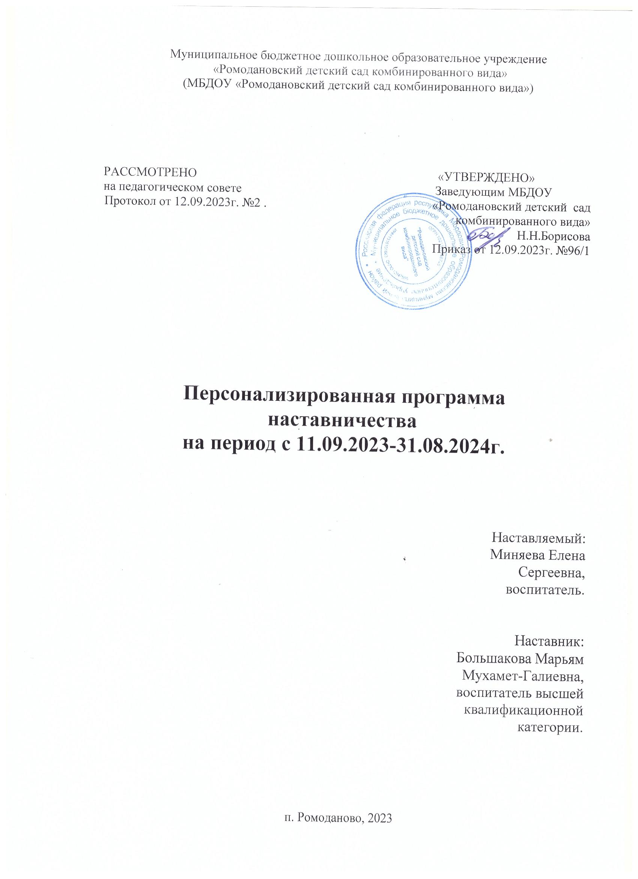

Пояснительная записка
Персонализированная программа наставничества – это краткосрочная программа, включающая описание форм и видов наставничества, участников наставнической деятельности и перечень мероприятий, нацеленных на устранение выявленных профессиональных затруднений наставляемого и на поддержку его сильных сторон.
Цель: создание организационно-методических условий для развития профессиональных знаний, умений и навыков и успешной адаптации молодого специалиста в условиях дошкольной образовательной организации.
Задачи:
1) выявить затруднения молодого специалиста в педагогической практике и оказать необходимую помощь по их преодолению;
2) создать условия для развития профессиональных навыков молодого педагога, в том числе навыков применения различных средств, форм обучения и воспитания, психологии общения с дошкольниками и их родителями;
3) мотивировать молодого педагога к самообразованию и профессиональному самосовершенствованию.
4) оказание помощи в ведении документации воспитателя
5) Оказывать помощь в работе с ребенком с ОВЗ

Содержания деятельности:
Запросы наставляемого: развитие профессиональных умений и навыков молодого специалиста. Оказание методической помощи в повышении общего дидактического и методического уровня организации воспитательно – образовательного процесса.
Срок реализации программы наставничества: 1 год.
Режим работы в паре наставничества: очный
Форма наставничества: «педагог-педагог», наставничество в группе.
Вид наставничества: традиционный «один – на один»,наставничество в группе.
Мероприятия программы:
1. Диагностика затруднений молодого педагога и выбор форм организации обучения и воспитания, и оказание необходимой помощи на основе анализа выявленных потребностей.
2. Посещение занятий и других мероприятий молодого педагога и определение способов повышения их эффективности.
3. Ознакомление молодого педагога с основными направлениями и формами активизации познавательно-исследовательской, художественной, игровой и другой деятельности обучающихся.
4. Демонстрация молодому педагогу опыта успешной педагогической деятельности.
5. Организация мониторинга и рефлексии эффективности совместной деятельности.
6.Создание персонального сайта и портфолио
Ожидаемые результаты:
1. Успешная адаптации молодого педагога в учреждении.
2. Повышение профессиональной компетентности молодого педагога в вопросах организации образовательного процесса.
3.Совершенствование методов работы молодого педагога по развитию творческой и самостоятельной деятельности обучающихся.
4. Использование в работе начинающего педагога современных педагогических технологий.
5.Своевременное и качественное заполнение документации.
6 Приобретение умения общаться с детьми с учетом их индивидуально-личностных особенностей.
7. Повышение профессиональной компетентности педагога в вопросах педагогики и психологии.
8. Появление собственных продуктов педагогической деятельности (публикаций, методических разработок, дидактических материалов)
9. Участие молодого воспитателя в профессиональных конкурсах, фестивалях
10. Наличие портфолио у молодого педагога

План мероприятий:
Содержание | Сроки | Форма работы
1.Знакомство наставника и подопечного, обсуждение организационно- методических основ программы | Сентябрь | Консультации и ответы на интересующие вопросы.
2. Диагностика проф. дефицитов | Сентябрь | Выявление трудностей в работе (анкетирование).
3. Организация развивающей предметно -пространственной среды в группе | Октябрь | Консультация, мастер-класс. Обсуждение (принципы построения, наличие игровых зон, их оснащение, смена материала).
4. Беседа. Традиции ДОО. Ближайшие и перспективные планы. | Октябрь | Показ презентации, консультация, беседа
5. Планирование и организация работы по тематическим неделям в группе (изучение основных тем, обсуждение календарно-тематического и перспективного планирования, методической литературой). | Ноябрь | Участие в работе методического объединения
6. Консультации по работе с документацией | Ноябрь | Консультация
7. Требования к современному занятию. Консультации по планированию занятий. Консультации по эффективности использования времени на занятии. | Декабрь | Познакомить с планом составления конспектов (цель, задачи, технологии, оборудование, предварительная работа, ход). Посещение молодым специалистом занятий и режимных моментов у наставника
8. Посещение занятий молодого педагога с целью знакомства с работой, выявления затруднений, оказания методической помощи. | Декабрь | Взаимопосещение молодого специалиста и наставника занятий и режимных моментов.  Обсуждение
9. Изучение положения о мониторинге в ДОО. | Декабрь | Изучение видов мониторинга, форм его проведения. Подбор диагностического материала
10. Обучение составлению диагностических материалов по окончании полугодия. | Январь | Методика проведения обследования
11. Знакомство с опытом работы педагогов ДОО. | Январь | Посещения занятий и режимных моментов педагогов. Обсуждение
12. Повышение профессионального мастерства Изучение методической литературы по самообразованию молодым педагогом. | Февраль | Совместное планирование проекта, помощь в его осуществлении
13. Привлечение молодого педагога к участию в конкурсах (подготовка воспитанников, самого педагога). | Февраль | Советы по участию в проводимых конкурсах и других мероприятиях
14. Выстраивание работы с родителями. | Март | Консультация наставника, участие молодого педагога в разработке материалов для родителей Консультация «Правила оформления родительских уголков, папок передвижек, наличие материала, формах их оформления
15.Беседа на тему: организации индивидуальных занятий с различными категориями воспитанников. Индивидуальный подход в организации образовательной деятельности. Умение работать с одарёнными детьми, а также с детьми с ОВЗ | Март | Дискуссия на тему: «Трудная ситуация в работе с «необычным» ребенком и ваш выход из нее».
16. Организованная образовательная деятельность молодого специалиста. | Март | Консультация «Как провести эффективно занятие. Секреты мастерства». Просмотр образовательной деятельности наставником, совместное обсуждение.
17.Собеседование по вопросам планирования и организации самообразования. | Апрель | Совместное планирование проекта, помощь в его осуществлении
18.Современные образовательные технологии, их использование в образовательном процессе. | Апрель | Консультация, планирование, обмен опытом, помощь наставника
19. Консультации по итоговой диагностике воспитанников. | Май | Методика проведения обследования
20. Организация летней оздоровительной работы с детьми. | Май | Консультация и ответы на интересующие вопросы, оказание помощи.
21. Итоговое мероприятие | Май | Составление методической разработки непосредственно образовательной деятельности молодым специалистом
22.Подведение итогов сотрудничества | Май | Самоанализ молодого специалиста
23.Практикум по решению педагогических ситуаций. Имидж педагога. Педагогическая этика, культура поведения. | В течение всего года | В работе с воспитанниками. В работе с родителями. В работе с коллегами.

